UNIVERZITA KOMENSKÉHO V BRATISLAVE
FAKULTA MATEMATIKY, FYZIKY A INFORMATIKY
OSOBNÝ MOBILNÝ ASISTENT PRE DIABETIKOV
Bakalárska práca
Bratislava, 2016 Jaroslav Ištok
UNIVERZITA KOMENSKÉHO V BRATISLAVE
FAKULTA MATEMATIKY, FYZIKY A INFORMATIKY
OSOBNÝ MOBILNÝ ASISTEN PRE DIABETIKOV
Bakalárska práca
Študijný program: Aplikovaná informatika
Študijný odbor: 2511 Aplikovaná informatika
Školiace pracovisko: Katedra aplikovanej informatiky
Školiteľ: Ing. František Gyárfáš, PhD.

Bratislava, 2017 Jaroslav Ištok

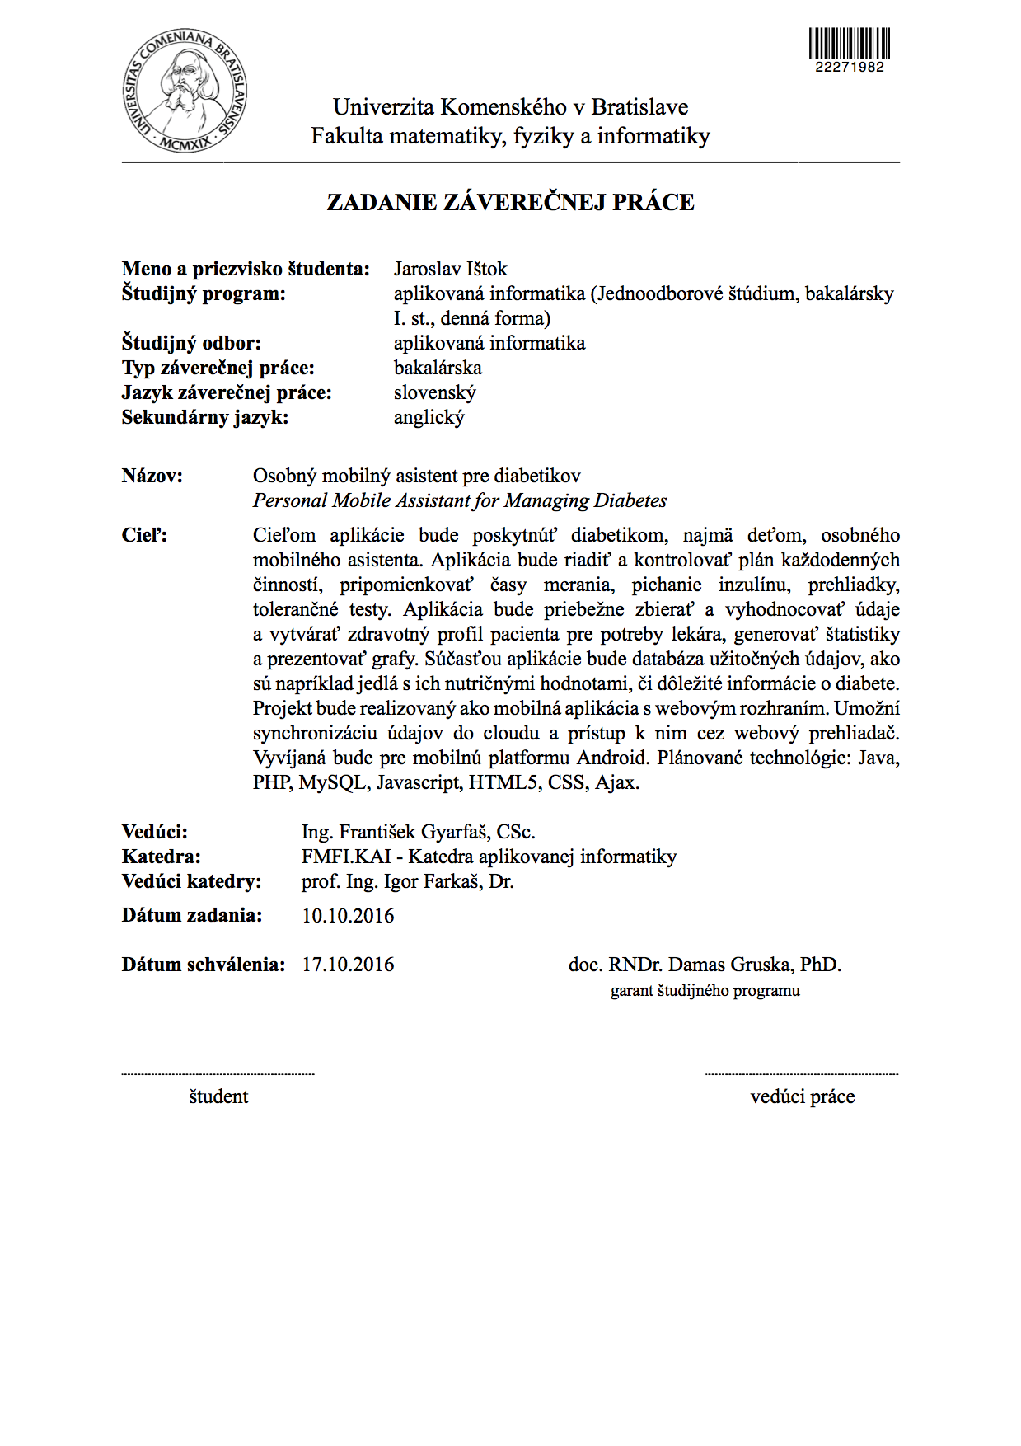

Čestné vyhlásenie
Čestne vyhlasujem, že som túto bakalársku prácu vypracoval samostatne pod vedením vedúceho bakalárskej práce, s použitím uvedenej literatúry a zdrojov dostupných na internete.
V Bratislave, dňa 23.05.2015 ______________________
Meno a priezvisko

Poďakovanie
Text poďakovania

Abstrakt
Text abstraktu v slovenskom jazyku
Kľúčové slová: kľúčové slová

Abstract
Abstract in English language
Key words: keywords.

Obsah
Úvod 11
1 Analýza 12
1.1 Cukrovka 12
1.1.1 Úvod do problematiky 12
1.1.2 Delenie cukrovky 12
1.2 Analýza podobných riešení 14
1.2.1 Elektronický denník diabetika (DIARy) – bakalárska práca 14
1.2.2 Medicínsky softvér na tvorbu diét 15
1.2.3 Diabetes:M 16
1.3 Analýza použitých technológii 17
1.3.1 Android 17
1.3.2 Firebase 18
1.3.3 Angular 19
1.3.4 HTML – CSS – Boostrap 19
2 Návrh 20
2.1 Špecifikácia 20
2.1.1 Cieľ projektu 20
2.1.2 Cieľová skupina 20
2.2 Návrh mobilnej aplikácie 20
2.3 Návrh Real Time databázy 21
2.3.1 Návrh používateľského rozhrania 21
2.4 Návrh webovej aplikácie 21
2.4.1 Návrh používateľského rozhrania 21
3 Implementácia 23
4 Testovanie 24
Záver 25
Literatúra a internetové zdroje 26
Prílohy 27

Zoznam obrázkov
Obr. 2 DIARy 15
Obr. 3 DIARy graf 15
Obr. 4 Tanier 16
Obr. 5 Diabetes:M 17

Úvod
TODO//Upravit
Aplikácia poskytne diabetikom nástroj na zjednodušenie každodenného života. Bude mať tri primárne úlohy. Bude pripomínať používateľovi počas dňa časy merania glykémie a pichania inzulínu. Umožní zaznamenávať si namerané hodnoty cukru v krvi, hodnoty pichnutého inzulínu, druh inzulínu a ďalších údajov. Aplikácia bude vedieť tieto údaje vyhodnocovať a generovať z nich grafy. Všetky údaje budú synchronizované a prístupné aj cez webové rozhranie aplikácie, ktoré bude slúžiť ako administrácia. Hlavným cieľom aplikácie je odbremeniť diabetika od neustáleho sledovania času, čo je obzvlášť dôležité u detí a teenagerov, ktorí si ešte nemajú dostatok zodpovednosti.

Analýza

Cukrovka

1.1.1 Úvod do problematiky
Po konzumácii jedla sa všetky sacharidy obsiahnuté v jedle vstrebajú do krvi. Zložené sacharidy (škrob, laktóza, sacharóza) pomalšie, pretože sa musia najskôr rozložiť v tráviacom trakte. Rýchle sacharidy (fruktóza, glukóza) sa vstrebú rýchlejšie do krvného obehu. Na to aby svaly vedeli využiť energiu z glukózy v krvi je potrebný hormón inzulín. Inzulín má 3 základné funkcie. Umožňuje svalovým bunkám využívať glukózu ako zdroj energie, tukovým tkanivám ukladať glukózu v podobe tuku (presne takto vzniká nadváha) a pečeni pomáha premienať glukózu na glykogén a vytvárať zásoby. Glykogén je krvný cukor a telo ho používa ako zdroj energie, keď máme nedostatok glukózy v krvi, jeho zásoby sú obmedzené. Inzulín je tvorený v pankreasi (podžalúdková žľaza) B-bunkami. Hormón, ktorý má presne opačný účinok ako inzulín je glukagón. Glukagón je tvorený v A-bunkách podžalúdkovej žľazy a hovorí pečeni, aby premenila uložený glykogén späť na glukózu. Tento hormón sa vylučuje, keď máme nedostatok glukózy v krvi.

1.1.2 Delenie cukrovky
Cukrovka je ochorenie pri ktorom je zmenšená alebo úplne zastavená prirodzená tvorba inzulínu v pankreasi. B-bunky reagujú na prítomnosť glukózy v krvi a produkujú inzulín na jeho zníženie a A-bunky reagujú na nízku hladinu glukózy v krvi. Poznáme dva základné typy cukrovky. V skutočnosti sú to úplne rozdielne ochorenia s podobnými následkami.
Cukrovka 1. Typu patrí medzi auto imúnne ochorenia. Imunitný systém človeka ničí B-bunky v pankreasi a tým sa zastaví tvorba inzulínu. Pri cukrovke prvého typu je nutná liečba pomocou syntetického inzulínu, ktorý musí diabetik prijímať buď pomocou inzulínového pera alebo pomocou inzulínovej pumpy. Ani jedno riešenie nie je dokonalé.
Cukrovka 2. Typu je ochorenie spôsobené čiastočne genetickou predispozíciou a čiastočne nesprávnym stravovaním. Je spôsobené tzv. Inzulínovou rezistenciou, čo je jav pri ktorom bunky prestanú korektne reagovať na inzulín, čiže začnú byť rezistentné. Pri tomto type v mnohých prípadoch nie je potrebná liečba pomocou inzulínu a častokrát stačí úprava stravy a životosprávy.
Medzi najzávažnejšie riziká cukrovky patrí hypoglykémia a hypoglykemická kóma, čo je stav akútneho nedostatku glukózy v krvi (pod 2mmol/l). Tento stav je veľmi nebezpečný pre diabetika a preto by mal mať pri sebe zdroj rýchleho cukru, v ťažkých prípadoch sa pichá priamo do krvi hormón glukagón, ktorý vynúti syntézu glykogénu v pečeni. Tu je nutné upozorniť na konzumáciu alkoholu. Alkohol znižuje hodnotú glykémie. V prípade zvýšenej hladiny alkoholu v krvi sa v pečení primárne odburáva alkohol, čo blokuje premenu glykogénu na glukózu. Toto môže spôsobiť veľké komplikácie v prípade hypoglykémie, pretože je takmer nemožné zdvihnúť hladinu glukózy v krvi a každý diabetik si na to musí dávať veľký pozor. Hypoglykémia tiež ovplyvňuje náladu a môže spôsobovať prejavy agresie, na čo treba brať ohľad pri diabetikoch. Druhým „tichším“ nebezpečenstvom je hyperglykémia (vysoká hodnota cukru v krvi, nad 10mmol/l), ktorá má za následok postupné usádzanie glukózy sa v kĺboch, obličkách, môže poškodiť zrak, alebo obličky. Vysoká glykémia je spôsobená nadmernou konzumáciou sacharidov v strave a nedostatočným množstvom prijatého inzulínu. Hyperglykémia a nadmerná konzumácia cukru môže u detí spôsobovať hyperaktivitu a aj obezitu. Aj zdravý človek by si mal udržiavať čo najnižšiu hodnotu inzulínu v krvi a vyvarovať sa glykemickým šokom (konzumácia veľkého množstva cukrov v krátkom čase), môže tým predchádzať napríklad vzniku cukrovky druhého typu v neskoršom veku.
Dobre kompenzovaný diabetik môže byť úplne zdravý, len si musí dodržiavať diétu a časy pichania inzulínu. Ideálom je udržiavať hodnoty glykémie pod 10 mmol/l. Toto je pomerne náročná úloha pre deti a teenegerov, najmä v dnešnej dobe, kde máme cukor takmer v každom jedle. Preto som sa rozhodol vytvoriť aplikáciu, ktorá im pomôže a uľahčí manažovanie tohto ochorenia.

Analýza podobných riešení
V nasledujúcej kapitole sa zameriam na podobné aplikácie, aké sú ich výhody a nevýhody, ale najmä v čom je moja aplikácia odlišná. Analýza zahŕňa dve bakalárske práce s podobnou témou a jednu profesionálnu aplikáciu.

Elektronický denník diabetika (DIARy) – bakalárska práca
Cieľom bakalárskej práce bolo vytvoriť aplikáciu, ktorá umožní kopírovať namerané hodnoty cukru v krvi zo špecializovaných glukomerov, ktoré sa vedia bezdrôtovo pripojiť k mobilnému telefónu. Aplikácia umožní vytvoriť profil používateľa. Hodnoty nameranej glykémie sa dajú zadať aj manuálne a taktiež sa dajú editovať. Aplikácia vie zobraziť graf hodnôt glykémie a manažovať viacero používateľských profilov. Neobsahuje možnosť vytvorenia používateľa a prihlásenie pomocou mena a hesla a teda ani žiadne zabezpečenie.
Aplikácia neobsahuje možnosť ukladať množstvo dôležitých údajov, ako napríklad hodnoty inzulínu, rovnako nemá ani webové rozhrnie. Tieto údaje sú pre diabetika dôležité. Uložené dáta ukladá iba lokálne v pamäti telefónu a nesynchronizuje ich s cloudovou databázou. Nevie pripomínať diabetikovi časy jedenia a merania inzulínu počas dňa. Slúži iba ako lokálna databáza hodnôt glykémie.
V porovnaní s mojou aplikáciou má DIARy iný účel, slúži primárne na sťahovanie dát zo špecializovaného glukomeru a ich uloženie do databázy. Moja aplikácia slúži primárne ako asistent pre diabetika, ktorý synchronizuje dáta aj s cloudom.
Na obrázkoch nižšie možno vidieť používateľské prostredie aplikácie. Obr.2 zľava je zobrazená konkrétna hodnota glykémie, v strede je menu aplikácia so všetkými možnosťami a napravo je dialógové okno na pridanie poznámky k nejakému záznamu gykémie. Na Obr.3 je možno vidieť zobrazenie grafu nameraných hodnôt glykémie.
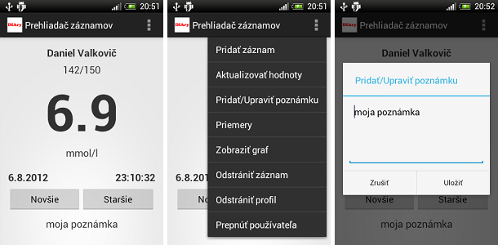
Obr. 1 DIARy

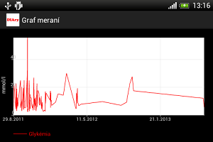
Obr. 2 DIARy graf

Medicínsky softvér na tvorbu diét
Ide o webovú aplikáciu postavenú na Symfony PHP frameworku určenú na tvorbu diét. Kedže liečba cukrovky zahŕňa dodržiavanie optimálnej diéty, zahrnul som túto prácu do analýzy podobných prác. Táto aplikácia slúži na vytváranie jedálnych lístkov na základe vxstupných údajov, ktorými sú príjem kalórii, bielkovín, tukov a cukrov. Umožňuje generovať jednálne lístky a vytvárať “taniere” pre jednotlivé jedlá dňa. Aplikácia vie manažovať viacero používateľov, rozlišuje aj role používateľov (administrator, super používateľ a používateľ), ktoré majú rôzne práva. Ponúka možnosť vyhľadávania v jedlách cez kategórie ale aj pomocou jednoduchého filtra. Nájdené potraviny môže pridať do taniera. Na nasledujúcom obrázku je možno vidieť tanier aj s potravinami.
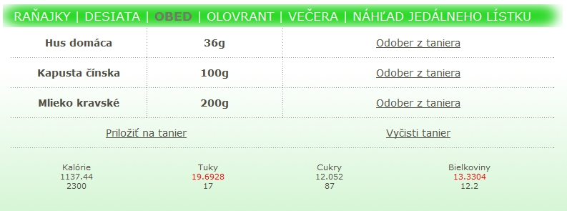
Obr. 3 Tanier
Ide o zaujímavú prácu, ktorá by mohla slúžiť ako doplnková aplikácia k mojej
bakalárskej práci. Diabetikovi by uľahčila vytváranie jedálnych lístkov.

Diabetes:M
Diabetes:M je existujúca profesionálna aplikácia v anglickom jazyku určená pre diabetikov, zároveň je aj inšpiráciou pre moju bakalársku prácu. Slúži ako mobilný assistent, umožňuje zaznamenávať hodnoty glykémii, počítať glykemické hdonoty potravín pomocou kalkulačky, vytvárať pripomienky, zobrazovať grafy, exportovať údaje, vytvoriť podrobný profil a množstvo ďalších funkcii. Umožňuje zálohovať dáta pomocou rôznych cloudových služieb, ako napríklad Google Drive, alebo Dropbox. Ako hlavnú nevýhodu vidím komplexnosť, množstvo reklám vo free verzii a neprehľadnosť, čo nie je vhodné pre deti a dospievajúcich. Verzia bez reklám je spoplatnená.
Narozdiel od mojej aplikácie nemá webové rozhranie ani synchronizáciu v reálnom čase. Je to čisto mobilná aplikácia. Zaujímavou funkcionalitou tejto aplikácie je napríklad možnosť zaznamenávať si miesta jednotlivých vpichov na prstoch, takže diabetik vidí, na ktoré miesta si najčastejšie pichá do prstov.
Na nasledujúcom obrázku je vidno hlavná aktivita, ktorá sa zobrazí po spustení aplikácie.
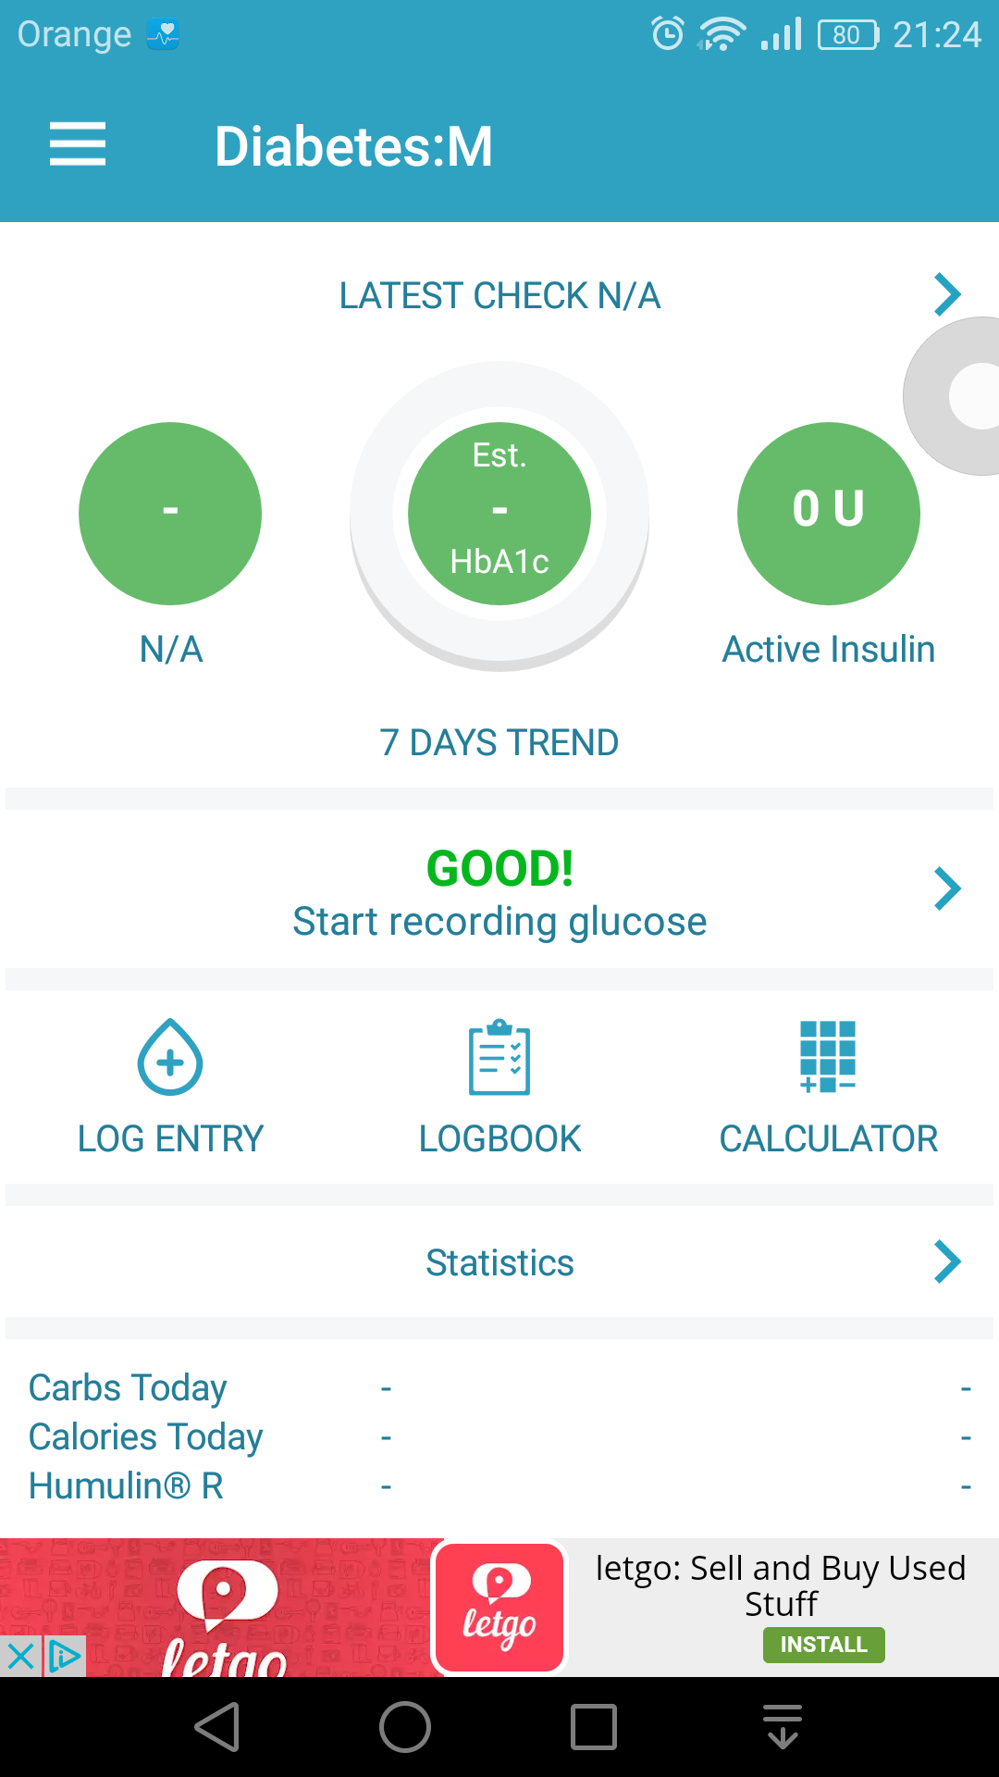
Obr. 4 Diabetes:M

Analýza použitých technológii
V nasledujúcej kapitole popíšem technológie, ktoré som použil pri programovaní aplikácie.

Android
Android je mobilný operačný systém, vytvorený spoločnosťou Google, založený na linoxovom kerneli určený primárne pre mobilné zariadenia s dotykovým displayom. Aplikácie pre Android sa programujú v jazyku Java. Google v spolupráci s firmou JetBrains vytvoril integrované vývojové prostredie pre vývoj android aplikácii Android Studio, ktoré je dostupné zdarma. Obsahuje všetky potrebné nástroje pre vývoj aplikácii, ako napríklad debbuger, či manažér rôznych verzii Android SDK. Súčasťou inštalácie Android Studia sú aj simulátory androidových telefónov, na ktorých je možné testovať aplikácie na rôznych verziach Androidu. Práve množstvo aktívne používaných verzii vidím ako hlavnú nevýhodu Andoidu. Problémy sú najmä s kompatibilitou jednotlivých verzii, v súčastnosti by mala aplikácia podporovať verzie 4, 5, 6, 7, čo je pre programátora značná komplikácia a množstvo testovania navyše.
Vyvíjať moju aplikáciu primárne pre Android som sa rozhodol z dôvodu veľkého podielu na trhu mobilných telefónov a tiež z toho dôvodu, že veľká časť mojej cieľovej skupiny (deti a teenegeri) používajú mobilný telefón s Androidom. V budúcnosti nevylučujem možnosť vytvorenia verzie pre zariadenia s operačným systémom iOS.

Firebase
Firebase je backendová platforma od spoločnosti Google, ktorá obsahuje nástroje na vývoj mobilných a webových aplikácii, ktoré využívajú backend systém na ukladanie údajov a ich synchronizáciu. Najdôležitejším nástrojom, ktorý firebase platforma ponúka pre moju aplikáciu je real time databáza, ktorá synchronizuje údaje medzi zariadeniami v reálnom čase, umožňuje tiež nadstaviť práva a obmedzenia prístupu (čítanie a zapisovanie) pre používateľov pomocou pravidiel. Slúži aj ako lokálna databáza, vie pracovať aj offline. V offline móde ukladá všetky vykonané zmeny, ktoré následne po pripojení k internetu zosynchronizuje, pričom má zabudovaný aj mechanizmus na riešenie konfiliktov, ktoré sa môžu vyskytnúť. Druhým užitočným nástrojom je autentifikácia používateľov. Firebase ponúka možnosť autentifikácie používateľa pomocou google, facebook, twittera alebo github účtu, prihlásenie ako anonymný používateľ alebo prihlásenie pomocou mena a hesla. Nechýba ani možnosť nadstaviť notifikačné emaily a resetovať heslo pri zabudnutí hesla. Firebase taktiež ponúka možnosť posielania notifikácii používateľom, kompletnú analytiku (štatistiky používania aplikácie, počet inštalácii, možnosť definnovať funnely na sledovanie práce používateľov s aplikáciou), možnosť meniť nastavenia aplikácie cez webové rozhranie, hosting, priestor na ukladanie multimediálnych dát aplikácie, zaznamenávanie pádov aplikácie, a testovač, ktorý vie automatizovane otestovať funkcionalitu GUI pomocou automatizovaného bota v rôznych verziach systému Android. Firebase ponúka API pre Android, iOS, Javascript, C++, Unity, Javu, Node.js a existujú aj knižnice pre PHP a modul pre Angular. Pre potreby mojej aplikácie je to ideálne riešenie a ponúka, všetko čo potrebujem.
Firebase vo verzii zadarmo ponúka 1GB priestor v real time databáze, 10GB mesačne prenesených dát, 100 aktívnych pripojení súčastne, čo je pre moju aplikáciu viac ako postačujúce.

Angular
Angular je frontendový framework vyvíjaný spoločnosťou Google. Primárne je určený na vývoj komplexných webových aplikácii. Ako programovací jazyk využíva Typescript, ktorý je nadtavbou Javascriptu a pridáva mu typovanie. Typescript sa compiluje do čistého Javascriptu, preto nie je žiadny problém s kompatibilitou a skompilovaná Angular aplikácia pobeží na ľubovoľnom browseri.
Angular má oficiálne API pre prácu s firebase real time databázou angularfire2. Angular používam ako framework na vytvorenie webovej časti mojej aplikácie, pretože vie dobre spolupracovať s firebase a ponúka mi zaujímavé možnosti pri programovaní webovej časti aplikácie. V html elementoch umožňuje napríklad vytvoriť tzv. „Two way binding“, čo znamená, že keď používateľ píše do textového poľa, tak sa text automaticky synchronizuje napríklad s firebase a naopak, ak sa zmenia dáta vo firebase, tak sa zmeny prejavia real time aj v textovom poli. Angular obsahuje aj modul na vytvorenie jednoduchého routovania medzi stránkami, preto je ideálnym riešením pre moju aplikáciu.

HTML – CSS – Boostrap
Na vytvonie webovej časti používam frontendový framework Bootstrap. Je určený na tvorbu responzívnych webov. Obsahuje veľa komponentov a ponúka elegantné riešenie pre frontend mojej aplikácie. Je naprogramovaný v HTML, CSS a Javascript. HTML je značkovací jazyk, používaný na tvorbu webových stránok. CSS sú kaskádové štýly, pomocou, ktorých definujeme štýly pre jednotlivé HTML elementy na stránke. Najpoužívanejším komponentom Bootstrapu je grid systém, ktorý umožňuje vytvárať responzívne webové stránky. Často je využívané aj responzvíne navigačné menu a responzívne Bootstrap tabuľky.

Návrh

Špecifikácia

Cieľ projektu
Cieľom tejto bakalárskej práce je vytvoriť mobilnú aplikáciu, ktorá bude slúžiť/todo dokpisat specifikaciu

Cieľová skupina používateľov
Cieľovou skupinou používateľov sú ľudia, s ochorením diabetes. Aplikácia bude primárne určená pre nižšiu vekovú skupinu. Aplikácia je určená tiež pre rodičov, alebo zákonných zástupcov detí a dospievajúcich s diabetom. Môže poskytnúť užitočné informácie aj pre lekára, ku ktorému, dieťa chodí na prehliadky. Pre rodičov, zákonných zástupcov a lekára bude primárne určená webová časť aplikácie, na prístup k nej bude potrebný iba webový prehliadač a všetky zmeny budú synchronizované s mobilnou časťou aplikácie. Mobilná aplikácia bude plniť funkciu asistenta pre dieťa/dospievajúceho a bude mať obmedzené možnosti úprav údajov a pripomienok (niektoré údaje sa nebudú dať zmeniť v aplikácii, prípadne až po zadaní autorizačného kódu).

Návrh mobilnej aplikácie
Pri návrhu mobilnej časti aplikácie som kládol dôraz na čo najväčšiu jednoduchosť používateľského rozhrania. Mobilná aplikácia obsahuje nasledujúce activity (obrazovky v androide).
- Prihlasovacia activita
Prihlasovacia activita obsahuje dve textové polia, do prvého používateľ zadá v prípade, ak nie je prihlásený, svoj prihlasovací email a do druhého svoje prihlasovacie heslo. Activita ďalej obsahuje tlačidlo, pomocou ktorého sa používateľ prihlási. Po stlačení tlačidla na prihlásenie sa verifikujú zadané prihlasovacie údaje a prebehne authentifikácia používateľa. Ak autentifikácia prebehne v poriadku, zobrazí sa activita s hlavným menu. V prípade ak zadá nesprávne prihlasovacie zobrazí sa upozornenie s chybovou hláškou. Activita zobrazuje aj tlačidlo pomocou ktorého sa dá dostať na Activitu s registráciou v prípade, ak daný používateľ ešte nemá vytvorený používateľský účet. Kedže prihlasovanie prebieha online, na prihlásenie do aplikácie je nutné pripojenie na internet. (//mozno by nebolo zle dorobit aj možnosť offline prihlásenia).
- Activita registrácie
Je podobná prihlasovacej activite. Obsahuje dve polia na zadanie emailu používateľa a hesla. Aplikácia overí, či má zadaný email formát emailovej adresy a či je heslo dostatočne silné. V prípade, že nie sú splnené tieto požiadavky, zobrazí sa upozornenie. Po korektnom zadaní údajov a stlačením tlačidla registrácie, sa používateľ zaregistruje a automaticky sa autentifikuje do aplikácie. Activita obsahuje aj tlačidlo, ktorým sa používateľ vie vrátiť späť na prihlasovaciu activitu v prípade ak sa omylom prešiel na registráciu a chce sa iba prihlásiť.
- Hlavná activita s menu
Táto activita je prístupovým bodom do aplikácie. Najdôležitejšou časťou je hlavné menu. Pozostáva zo štyroch veľkých tlačidiel, pomocou ktorých sa používateľ vie dostať do štyroch hlavných častí aplikácie. Pod menu sa nachádza tlačdlo na odhlásenie používateľa. Po jeho stlačení sa používateľ odhlási a zobrazí sa activita prihlásenia.
- Activita so zoznamom záznamov glykémii
V tejto activite je zobrazený zoznam záznamov glykémii, zoradený štandardne chronologicky podľa dátumu. V každej položke zoznamu sú zobrazené nasledujúce informácie:
- Dátum a čas kedy bol záznam pridaný
- Kategória záznamu
- Hodnota nameranej glykémie
- Množstvo pichnutého rýchleho inzulínu
- Množstvo pichnutého pomalého inzulínu
- Textová poznámka
Activita ponúkne diabetikovi prehľadný zoznam záznamov nameraných glykémii.

- Activita so zoznamom pripomienok
Zobrazí zoznam nadefinovaných pripomienok, pričom každá položka zoznamu zobrazuje informácie:
- Názov pripomienky
- Kategória pripomienky
- Čas
- Prepínač pomocou, ktorého sa dá vypnúť, resp. zapnúť daná pripomienka
V pravej dolnej časti sa nachádza tlačidlo, ktoré slúži na pridanie novej pripomienky. Po stlačení tlačidla sa zobrazí tzv. Fragment (dialógové okno), ktoré obsahuje 3 textové polia, kde používateľ zadá názov, kategóriu a čas pripomienky. Čas vyberie pomocou špeciálneho časového „pickera“. Na spodku fragmentu sa nachádza tlačidlo na zrušenie pridania a tlačidlo na potvrdenie. Po potvrdení sa daný záznam uloží do real time databázy a pridá sa aj do zoznamu v activite. Po vytvorení je pripomienka v stave deaktivovaná.
Úlohou activity je poskytnúť používateľovi možnosť zadefinovať si pripomínanie činností, ktoré musí počas dňa vykonávať a zobraziť ich v podobe zoznamu.
- Activita so zobrazením grafov
V tejto activite sa zobrazí graf hodnôt cukru v krvi za určité časové obdobie. Ponúkne diabetikovi vizualizáciu hodnôt glykémie a tým pádom aj to ako sa mu darí kompenzovať cukrovku.
- Activita s pridanim nového záznamu
Activita umožní používateľovi pridať nový záznam z merania glykémie. Obsahuje možnosť vybrať si kategóriu záznamu (ráno, desiata, obed, olovrant, večera, druhá večera, noc, ostatné), dátum a čas, hodnotu cukru, rýchly inzulín, pomalý inzulín a zadať poznámku. V pravom dolnom rohu sa nachádza tlačidlo na pridanie záznamu. Po pridaní záznamu sa záznam uloží do real time databázy a zároveň sa pridá do zoznamu všetkých záznamov.

Návrh Real Time databázy a obmedzení prístupu
Firebase real time databáza je dokumentová databáza. Ukladá dáta v json formáte. Celú databázu tvorí jeden veľký json dokument. K samotnej databáze pristupujeme cez webovú konzolu, kde môžeme priamo pridávať, editovať, mazať, importovať a exportovať dáta.
Štruktúru databázy pre moju aplikáciu som navrhol, tak aby som vedel jednoducho odlíšiť dáta jednotlivých používateľov. Základom je node users, ktorý obsahuje nody s id jednotlivých používateľov. Pod nodami s id číslami sa nachádzajú dáta pre daného používateľa. Toto mi umožňuje jednoducho identifikovať dáta prihláseného používateľa, stačí mi poznať jeho používateľské id. Dáta používateľa pozostávajú z dvoch hlavných častí. Prvou sú záznamy a druhou sú pripomienky.
Definoval som aj prístupové pravidlá pre čítanie a zapisovanie, tak aby daný používateľ vedel čítať a zapisovať iba jeho dáta a žiadne iné.

Návrh webovej aplikácie
Webová časť aplikácie bude slúžiť ako administračné rozhranie, primárne určené pre rodičov a zákonných zástupcov. Podobne ako mobilná aplikácia, je prepojená s firebase autentifikáciou a real time databázou. Všetky dáta sú medzi webovou časťou aplikácie a mobilnou aplikáciou synchronizované v reálnom čase, pričom webové rozhranie bude umožňovať vykonávať viac operácii v porovnaní s mobilnou aplikáciou. Je to najmä z toho dôvodu, že dieťa by nemalo mať možnosť napríklad odstrániť nejaký záznam, či zeditovať čas nejakej pripomienky, toto bude možné iba cez webovú časť. (TODO, možno túto funkcionalitu bude obsahovať aj mobilná aplikácia, avšak bude chránená nejakým bezpečnostným kódom. Všetky stránky sú responzívne.

Návrh používateľského rozhrania
Na používanie webovej časti aplikácie sa je potrebné prihlásiť prípadne zaregistrovať, ak používateľ ešte nemá vytvorený používateľský účet. Pri návrhu dizajnu obrazovky s prihlásením a registráciou som sa snažil integrovať registráciu a prihlásenie na jednu stránku s jednoduchým prekliknutím medzi prihlásením registráciou.
Po prihlásení sa zobrazí úvodná obrazovka. V hlavičke stránky sa nachádza navigácia, pomocou, ktorej sa vie používateľ navigovať medzi jednotlivými stránkami.
Stránka so zobrazením záznamov z databázy zobrazuje tabuľku záznamov, pri každom zázname. Tabuľka je interaktívna a obsahuje možnosť filtrovania údajov podľa hodnôt v stĺpcoch. Na začiatku každého stĺpca bude tlačidlo pre editáciu záznamu pomocou, ktorého bude možné editovať daný
Stránka so zobrazením pripomienok zobrazuje opäť tabuľku s definovanými pripomienkami. Pri každej pripomienke je možnosť editácie a zapnutia/vypnutia.
TODO// domysliet dalsiu funkcionalitu webovej casti

Implementácia
Android service, activity, fragmenty, broadcasty, receivery, intenty
Synchronizacia, firebase, listenery, persistencia dat (co sa deje ak som offline)
Two way data binding, dependency injection, componenty, typescript

Implementácia mobilnej aplikácia

Mobilnú aplikáciu som vyvíjal pre operačný systém Android.

3.1.1 Ukladanie a synchronizácia dát
Text

3.1.2 Implementácia pripomienok a ich synchronizácia
Text

3.1.3

Implementácia webovej aplikácie

3.2.1 Two way data binding a dependency injection v typescripte

Testovanie

Záver
Text zaveru

Literatúra a internetové zdroje
[1] Zdroj
[2] Zdroj
[3] Zdroj
[4] Zdroj
[5] Zdroj
[6] Zdroj
[7] Zdroj
[8] Zdroj

Prílohy
Zoznam priloh k bakalarskej praci

